

Taller Inicial Mecatrónica 2025

Plantilla proyecto   
MECATRÓNICO v1.0

Plantilla by Mauric Caceres

Woodgrove Bank

Links de del repo

noviembre 4, 2025



PROYECTO MECATRÓNICO

**Lorem ipsum dolor sit amet**, consectetur adipiscing elit. Sed do eiusmod tempor incididunt ut labore et dolore magna aliqua. Ut enim ad minim veniam, quis nostrud exercitation ullamco laboris nisi ut aliquip ex ea commodo consequat. Duis aute irure dolor in reprehenderit in voluptate velit esse cillum dolore eu fugiat nulla pariatur. Excepteur sint occaecat cupidatat non proident, sunt in culpa qui officia deserunt mollit anim id est laborum.

# 1. Introducción

Este proyecto propone el diseño e implementación de un sistema domótico dirigido a espacios de alta concurrencia —como un shopping o un supermercado— cuya finalidad es optimizar el control ambiental, el consumo energético y la gestión del estacionamiento mediante soluciones sencillas, económicas y escalables basadas en microcontroladores.

# 2. Descripción general

El proyecto consiste en un sistema domótico destinado a la automatización de distintas áreas dentro de un establecimiento comercial de gran concurrencia, como un shopping o supermercado. El sistema está compuesto por tres módulos principales, cada uno con una función específica, pero integrados bajo una misma plataforma de control basada en un microcontrolador Arduino.

* Control de temperatura interior: utiliza un sensor DHT11 para medir la temperatura y humedad del ambiente. En función de los valores registrados, el sistema acciona un ventilador o sistema de refrigeración cuando la temperatura supera un umbral preestablecido, contribuyendo al confort térmico de los usuarios y a la eficiencia energética del lugar.
* Control de iluminación exterior: implementa un sensor LDR (Light Dependent Resistor) para detectar el nivel de luz solar. Según la cantidad de luminosidad ambiente, el sistema enciende o apaga las luces exteriores de forma automática, optimizando el consumo eléctrico y manteniendo una correcta iluminación en todo momento.
* Control de barrera de estacionamiento: se basa en un sensor de proximidad ultrasónico, encargado de detectar la presencia de un vehículo frente a la barrera. Cuando un automóvil se aproxima, el sistema activa un servomotor que eleva la barrera, permitiendo el acceso. Una vez que el vehículo ha pasado, la barrera vuelve a su posición inicial.

Cada uno de estos subsistemas opera de manera independiente, aunque están conectados a un mismo microcontrolador que centraliza el procesamiento de datos y la toma de decisiones. La estructura modular del diseño facilita el mantenimiento, la ampliación futura y la integración con otros sistemas domóticos, como control de acceso, monitoreo remoto o gestión de energía.

# 3. Diagrama de bloques (COMPLETAR)

# 4. Lista de materiales (COMPLETAR)

|  |  |  |  |  |
| --- | --- | --- | --- | --- |
| **Item** | **Descripción** | **Marca** | **Código** | **Cantidad** |
| 1 | Placa Arduino UNO R3 | Arduino | A000066 | 1 |
| 2 | Protoboard (placa de pruebas) | Elegoo | EL-CP-003 | 1 |
| 3 | Sensor ultrasónico HC-SR04 | Genérico | HC-SR04 | 1 |
| 4 | Servo motor SG90 | Tower Pro | SG90 | 1 |

# 5. Descripción de subsistemas

* Subsistema de control de temperatura interior

Este subsistema tiene como objetivo mantener una temperatura confortable dentro del establecimiento.

El sensor DHT11 mide constantemente la temperatura y humedad del ambiente y envía los datos al microcontrolador. El Arduino compara el valor medido con una temperatura de referencia. Cuando la temperatura supera el umbral establecido, el sistema activa un ventilador o sistema de enfriamiento mediante un módulo relé y, una vez que la temperatura desciende por debajo del valor de umbral configurado, el relé se desactiva, apagando el ventilador.

Este proceso garantiza la estabilidad térmica sin un consumo excesivo de energía.

* Subsistema de control de iluminación exterior

Este subsistema regula el encendido de las luces exteriores en función del nivel de luminosidad ambiental.

El sensor LDR mide la intensidad de la luz solar y entrega una señal analógica al microcontrolador. Cuando la iluminación natural disminuye por debajo de un umbral preestablecido, el sistema activa el circuito de alumbrado exterior. Del mismo modo, cuando el nivel de luz ambiente aumenta nuevamente, las luces se apagan de forma automática.

Este control contribuye al ahorro energético y mejora la seguridad y visibilidad en el entorno.

* Subsistema de control de barrera para estacionamiento

El subsistema de barrera controla el acceso de vehículos al estacionamiento de forma automática.

El sensor ultrasónico HC-SR04 detecta la presencia de un vehículo midiendo la distancia al objeto frente a la barrera. Cuando la distancia registrada es menor al umbral configurado, el Arduino interpreta la detección y envía una señal de control a un servomotor encargado de elevar la barrera. Luego de un tiempo determinado, o una vez que el vehículo ha pasado, el sistema ordena al motor que devuelva la barrera a su posición inicial.

Este subsistema mejora la comodidad del usuario y evita la necesidad de intervención humana en el control de acceso.

# 6. Diagrama de Conexionado (COMPLETAR)

# 7. Diagrama de Flujo (COMPLETAR)

# 8. Documentación código

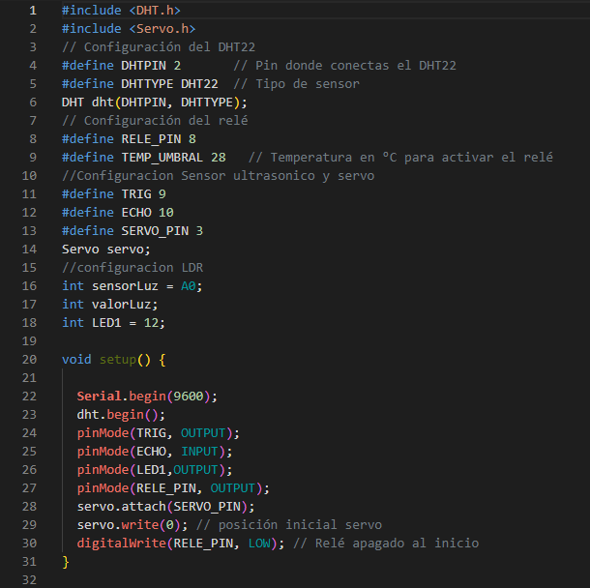

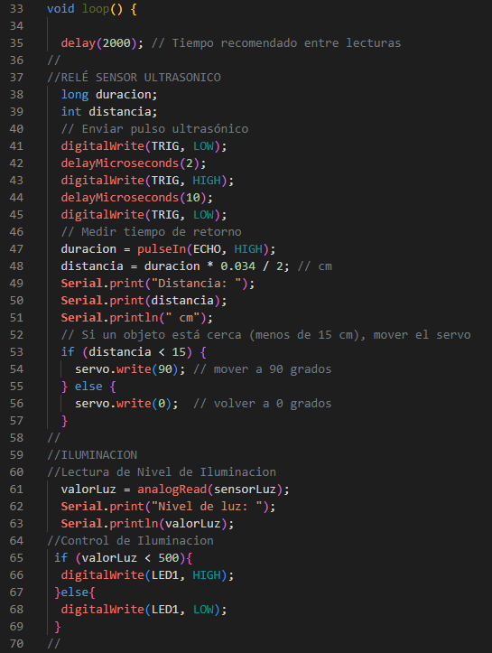

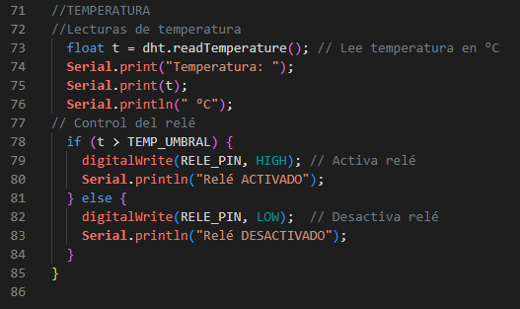

# 9. Dificultades, desafíos y simplificaciones realizadas (COMPLETAR)

# 10. Conclusiones, aprendizajes y trabajos futuros (COMPLETAR)